**Gitlab使用手册**

# 一．windows系统安装git

首先下载git for windows客户端[http://msysgit.github.io/](http://msysgit.github.io/" \t "https://www.cnblogs.com/xuanwotianming153/p/_blank)

附件如下：  


安装过程没什么特别的，不停next就ok

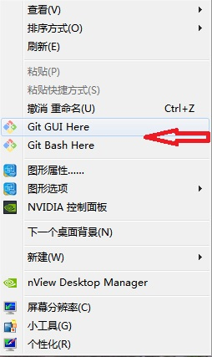

安装完成之后右键如果出现这几个东西，那么git你就安装完成了

# 二、安装tortoise git（乌龟git）

下载地址：[http://download.tortoisegit.org/tgit/](http://download.tortoisegit.org/tgit/" \t "https://www.cnblogs.com/xuanwotianming153/p/_blank)

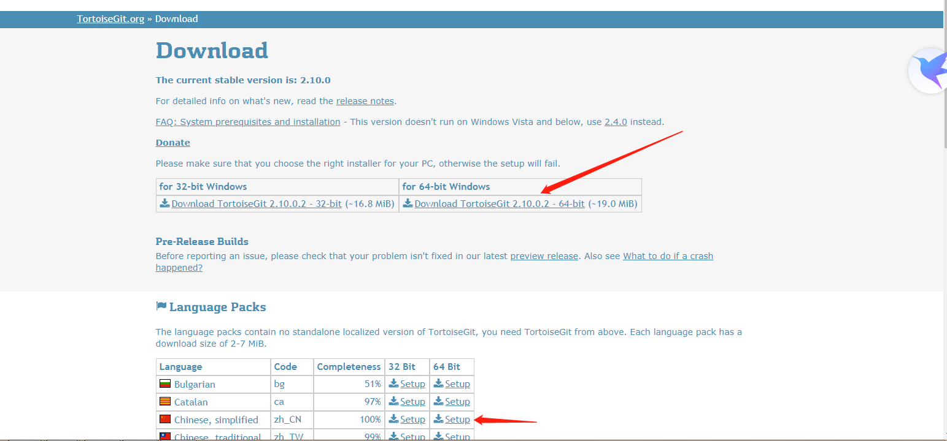

附件如下：

安装包：



语言包：



同样的不停next就ok。  
同样语言包的安装也类似

安装过程中出现如下界面：（填写自己的用户名和邮箱）

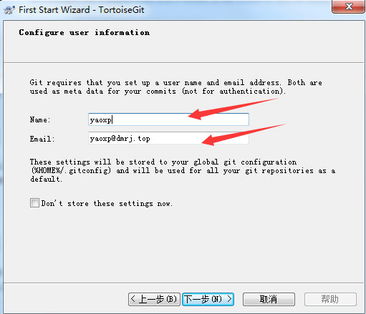

最后右键出现下图就ok

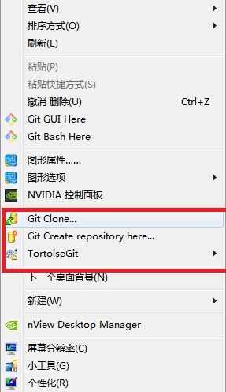

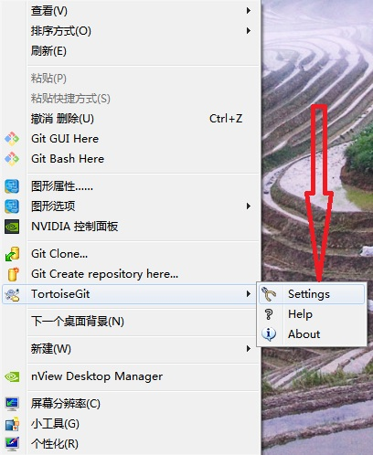

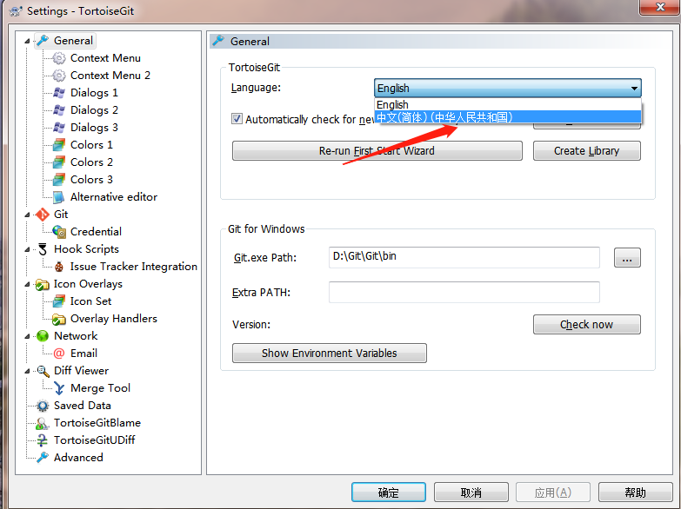

# 使用git

Gitlab仓库地址：

http://192.168.101.200/root/dmrj_projects.git

1.拉取远程仓库目录文件

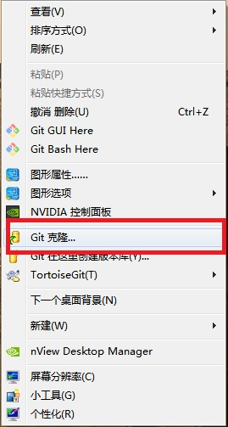

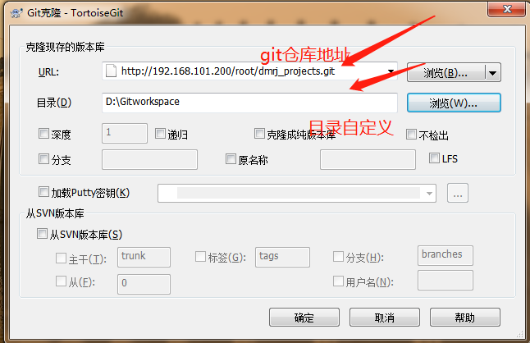

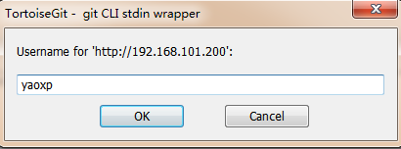

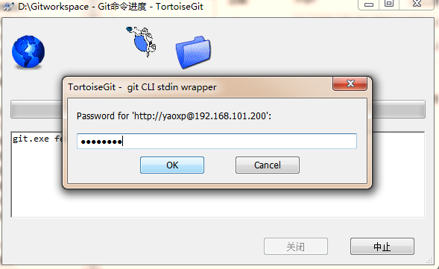

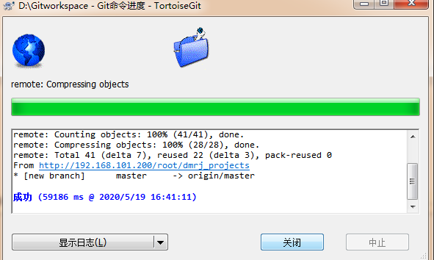

进入工作目录查看如下：

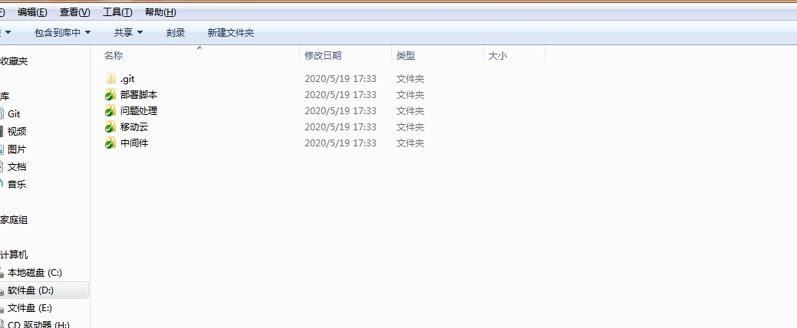

2.右键→tortoisegit→设置

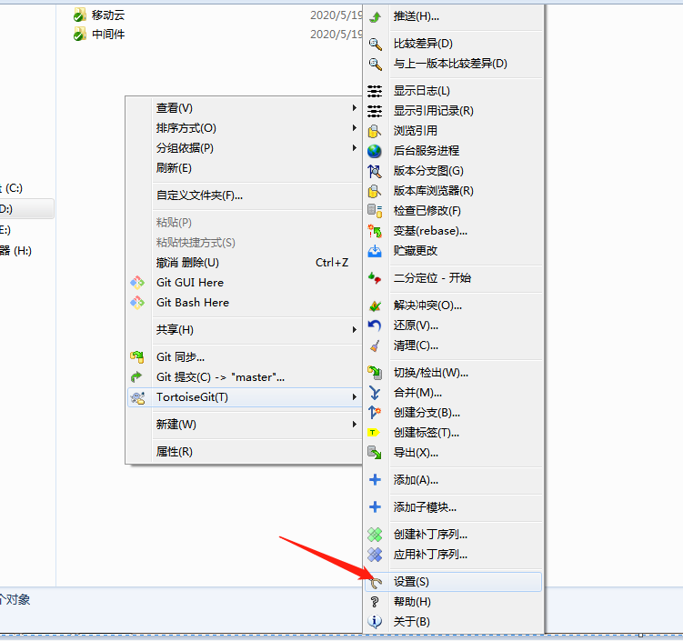

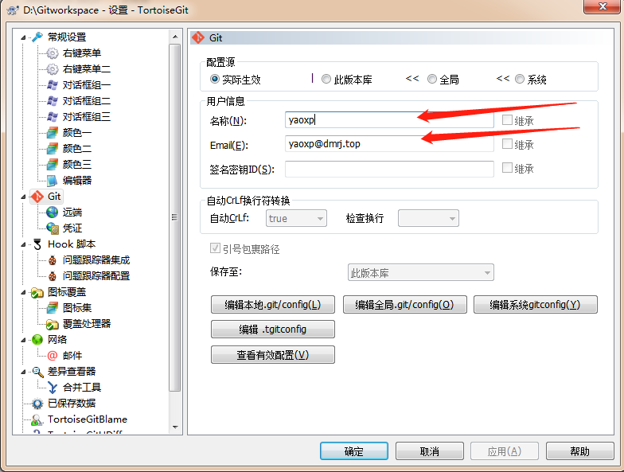

此处粘贴上面给到的gitlab仓库地址，并点击添加/保存

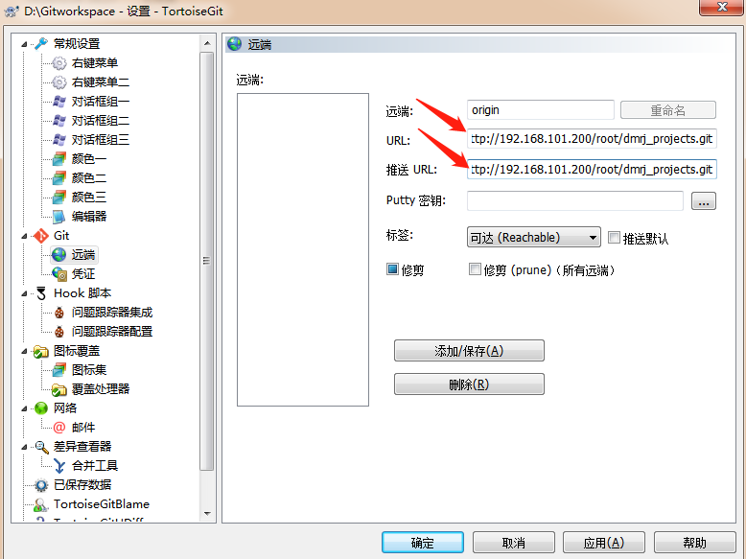

3.设置免密拉取与推送文件

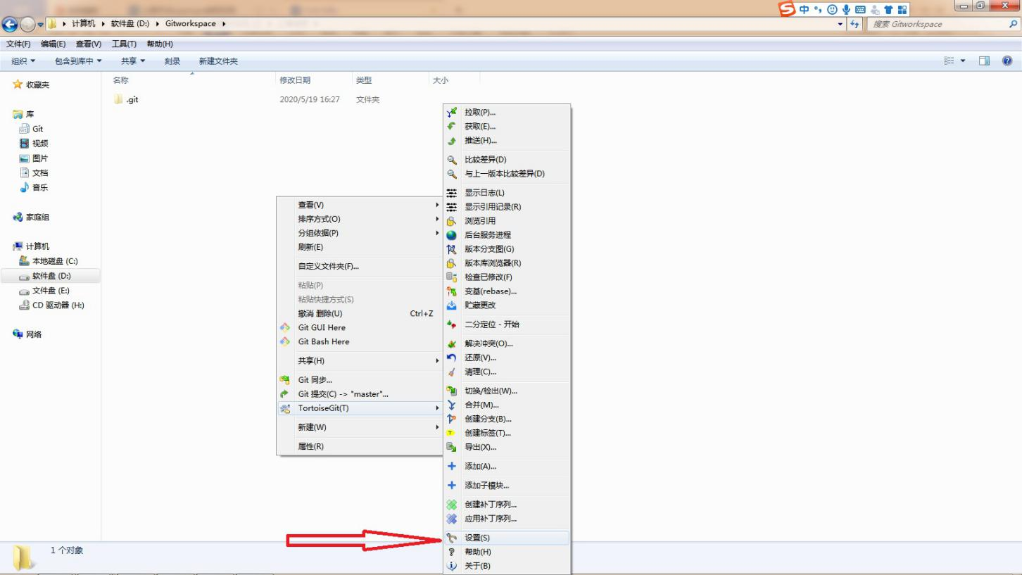

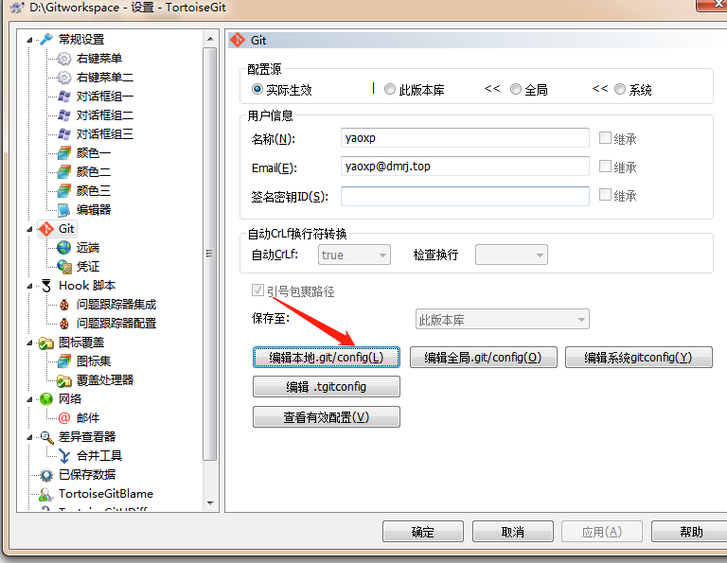

在打开的文件中最后加入如下内容并保存：

[credential]

helper = store

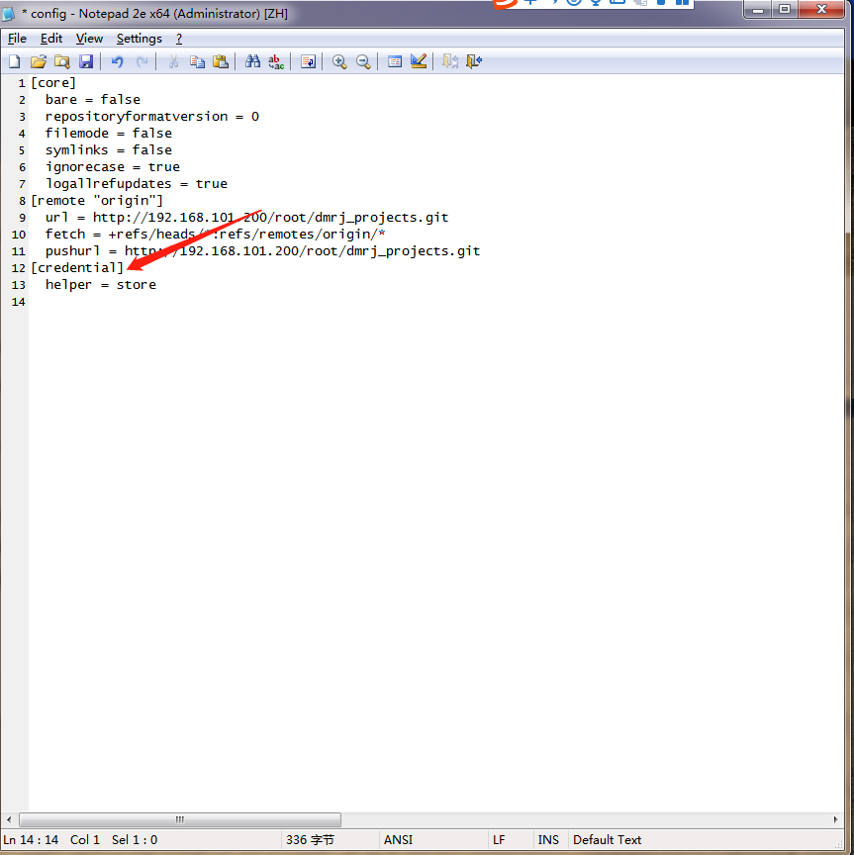

4.先创建一个文件，然后文件提交测试

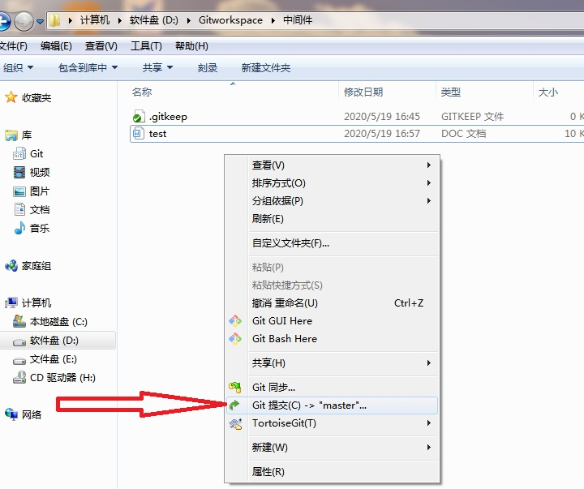

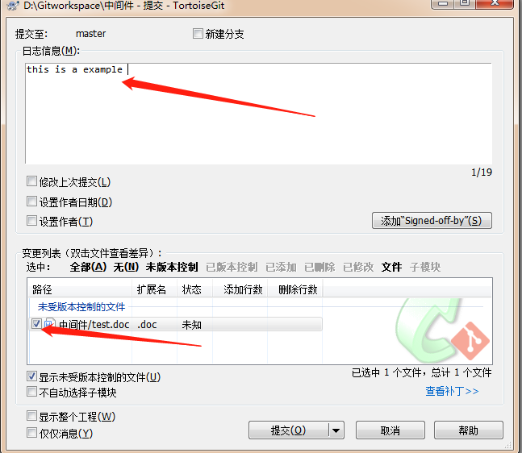

注：第一次推送至gitlab需要输入用户名和密码，之后便不需要再次输入

